
USULAN PROGRAM KREATIVITAS MAHASISWA
JUDUL PROGRAM
“ANA PRO GAMIS TITEP SASA”
(ANALISIS PROGRAM KELUARGA MISKIN TIDAK TEPAT SASARAN)
DESA MUNCANG KECAMATAN BODEH KABUPATEN PEMALANG
Ditinjau dari UU No. 13 tahun 2011 tentang Penanganan Fakir Miskin

BIDANG KEGIATAN :
PKM- PENELITIAN
Diusulkan Oleh :
- YAYUK LESTARI 8111415155 / 2015
- KUNTA ANJANA 8111413144 / 2013
- AMIRUL MAHMUD 5301415002 / 2015
- ANINDHITA CATUR HAPSARI 8111415264 / 2015

UNIVERSITAS NEGERI SEMARANG
SEMARANG
2015

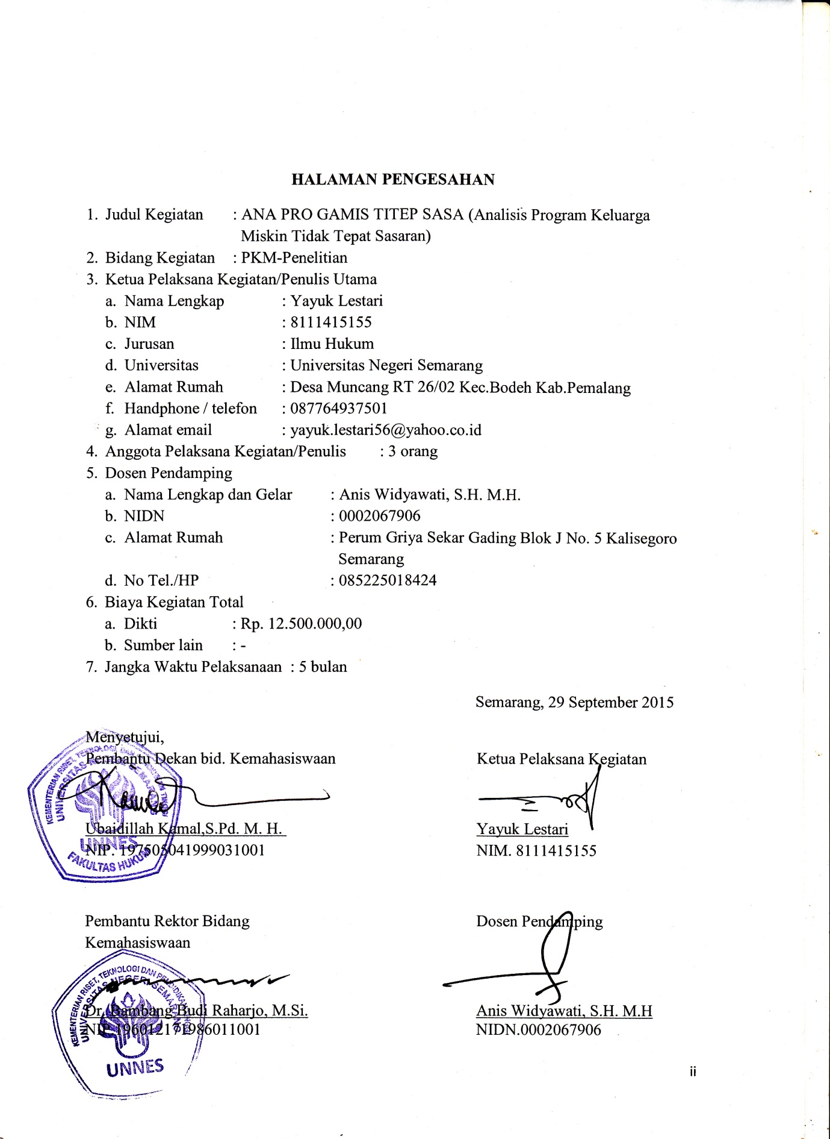

DAFTAR ISI

HALAMAN SAMPUL .................................................................................................. i
HALAMAN PENGESAHAN ....................................................................................... ii
DAFTAR ISI .................................................................................................................. . iii
RINGKASA ................................................................................................................... iv
BAB I PENDAHULUAN ............................................................................................... 1
1.1. Latar Belakang ........................................................................................................ 1
1.2. Rumusan masalah ..................................................................................................... 3
1.3. Tujuan ..................................................................................................................... . 3
1.4. Luaran yang Diharapkan ........................................................................................ 3
1.5. Kegunaan Program ................................................................................................. 3
BAB II GAMBARAN UMUM MASYARAKAT ....................................................... 4
BAB III METODE PELAKSANAAN ........................................................................... 5
BAB IV ANGGARAN BIAYA DAN JADWAL KEGIATAN ..................................... 7
4.1. Anggaran Biaya ............................................................................................. 7
4.2. Jadwal Kegiatan ............................................................................................. 8
DAFTAR PUSTAKA ...................................................................................................... 9
LAMPIRAN-LAMPIRAN .............................................................................................. 10
Lampiran Biodata Ketua dan Anggota ............................................................................ 10
Lampiran 2. Justiﬁkasi Anggaran Kegiatan .................................................................... 16
Lampiran 3. Susunan Organisasi Tim Kegiatan dan Pembagian Tugas .......................... 18
Lampiran 4. Surat Pernyataan Ketua Kegiatan ............................................................... 19
Lampiran 5. Denah Detail Lokasi Mitra Kerja ................................................................. 20

RINGKASAN

Analisis program keluarga miskin yang tidak tepat sasaran merupakan kegiatan yang bermanfaat baik untuk pemerintah maupun masyarakat. Program keluarga miskin yang akan dianalisis antara lain program Kartu Perlindungan Sosial (KPS) dan Beras Miskin (RASKIN) tepatnya di Desa Muncang Kecamatan Bodeh Kabupaten Pemalang. Di Desa Muncang tersebut banyak warga kecil atau warga tidak mampu yang tidak tahu adanya program Kartu Perlindungan Sosial (KPS) dan ada sebagian warga dari golongan keluarga mampu yang memiliki Kartu Perlindungan Sosial (KPS). Sedangkan Kartu Perlindungan Sosial (KPS) itu sendiri dibuat untuk warga miskin atau rentan miskin. Begitu pula dengan RASKIN yang dibagikan kepada warga Desa Muncang, sesuai namanya yaitu Beras Miskin artinya beras itu untuk warga miskin. Namun hampir semua rumah di Desa Muncang kecuali keluarga yang sudah PNS kebagian beras miskin dan pernah terjadi warga dari golongan miskin yang merasa kesulitan untuk mendapatkan beras miskin tersebut.
Dengan diadakannya suatu penelitian ini bisa untuk mengetahui mengapa program tersebut tidak tepat sasaran dan bisa dijadikan tolak ukur kedepan untuk memperbaiki proses berjalannya suatu program. Disamping untuk mengetahui mengapa program keluarga miskin tersebut tidak tepat sasaran, juga untuk menelaah ketidaktahuan warga kecil tentang KPS. Serta mengetahui lebih lanjut bagaimana dampak atau akibat dari program keluarga miskin yang tidak tepat sasaran tersebut.
Penelitian ini dilakukan dengan cara terjun langsung ke lapangan untuk mengumpulkan data. Data diperoleh dari wawancara langsung ke beberapa warga Desa Muncang serta wawancara kepada perangkat desa atas dasar kerja sama. Disamping itu penelitian ini juga melakukan observasi lebih lanjut berkenaan dengan program keluarga miskin tidak tepat sasaran. Data-data yang sudah terkumpul akan disusun sehingga membentuk sebuah kesimpulan dimana kesimpulan tersebut akan menjawab berbagai pertanyaan dalam penelitian tersebut.
Penelitian akan dilaksanakan selama 5 bulan, dimana bulan pertama untuk mempersiapkan alat dan bahan yang diperlukan. Bulan kedua dan ketiga untuk terjun ke lapangan guna survey maupun pengumpulan data serta penelitian. Bulan keempat untuk perekapan dan penataan ulang data yang sudah ada. Dan bulan kelima untuk menyusun laporan akhir penelitian tersebut.
Dari penelitian ini kami mengharapkan agar kedepan pemerintah bisa lebih bijaksana lagi dan berkeadilan dalam mengelola dan melaksanakan programnya, demi kesejahteraan dan keadilan bersama.

Keyword : Analisis, Desa Muncang, KPS, RASKIN.

BAB 1 PENDAHULUAN

1.1. Latar belakang
Sebagai upaya untuk meningkatkan kesejahteraan masyarakat, telah berulangkali dilakukan oleh pemerintah. Tingkat kemiskinan di Indonesia menjadi sorotan penting yang harus ditangani. Kebijakan yang adil dan tepat sasaran seharusnya menjadi prioritas utama yang harus diperhatikan. Namun sekarang ini banyak kasus-kasus program keluarga miskin yang tidak tepat sasaran, seperti yang terjadi di Desa Muncang Kecamatan Bodeh Kabupaten Pemalang. Hal tersebut sangat merugikan baik masyarakat maupun pemerintah, mengingat berapa uang yang harus dikeluarkan oleh pemerintah dan bagaimana hasilnya.
Beberapa warga miskin merasa tidak diperhatikan oleh perangkat desa dan merasa tidak diberikan hak yang seharusnya menjadi miliknya. Seperti adanya Kartu Perlindungan Sosial (KPS) yang seharusnya dimiliki oleh keluarga tidak mampu dan rentan miskin justru dimiliki oleh keluarga yang ekonominya lumayan bahkan jelas terlihat mereka dari keluarga mampu. Pernah ada seorang kepala keluarga yang sudah lanjut usia dan berasal dari keluarga tidak mampu tidak tahu dan tidak mengerti apa itu Kartu Perlindungan Sosial (KPS). Pertanyaannya mengapa warga yang berhak atas program tersebut tidak mengerti dengan adanya program tersebut dan lewat apa adanya informasi Kartu Perlindungan Sosial (KPS) itu bisa sampai ke masyarakat luas, Itu sangat memprihatinkan. Hal seperti ini sangat disayangkan karena Kartu Perlindungan Sosial (KPS) adalah hak untuk mereka yang membutuhkan dan keberadaannya memang sangat dibutuhkan bagi mereka yang berhak mendapatkan perlindungan tersebut. Selain itu, peredaran beras miskin di Desa Muncang masih belum tepat sasaran. Mereka yang berpendapatan tinggi juga ikut menikmati pembagian beras miskin, dan pernah terjadi seorang warga dari keluarga tidak mampu merasa kesulitan saat pembagian beras miskin. Seharusnya sebagai masyarakat terutama masyarakat miskin dan rentan miskin bisa mendapatkan perhatian lebih sebagai bentuk perlindungan dan bentuk nyata dari terlaksananya program pemerintah terkait dengan program keluarga miskin.
Berdasarkan penuturan anak dari ketua RT 26/02 Desa Muncang, bahwa pembagian beras raskin merata tiap rumah kecuali yang sudah PNS. Hal itu jelas salah karena beras miskin adalah beras yang dikeluarkan untuk keluarga miskin bukan keluarga non PNS. Keluarga non PNS belum tentu keluarga miskin, bahkan keluarga non PNS yang mempunyai sawah lebar dan bekerja enak juga mendapat pembagian beras miskin. Padahal apabila beras miskin tersebut benar-benar tersalurkan kepada warga yang berhak menerima, mereka bisa mendapatkan lebih dari yang sekarang mereka dapatkan. Dan tentu itu sangat membantu kelangsungan hidup mereka dalam jangka waktu yang lebih lama.
Dampak dari ketidaktepat sasaran tersebut tentu sangat dirasakan masyarakat khususnya warga miskin yang tidak beruntung. Dan jika diteruskan tanpa adanya tindak lanjut dari yang berwajib akan sangat meresahkan bagi keluarga yang membutuhkan. Apalagi mengingat betapa banyak keuntungan yang didapat jika seseorang memiliki Kartu Perlindungan Sosial

(KPS). Mereka akan terbantu ekonominya dan terkadang mendapat kiriman uang dari program KPS tersebut. Bagi yang masih sekolahpun akan sering mendapat bantuan dan kiriman uang. Karena hampir semua program bantuan bagi siswa tidak mampu harus menyertakan Kartu Perlindungan Sosial (KPS). Kemudian bagaimana dengan nasib siswa tidak mampu yang tidak memiliki Kartu perlindungan Sosial (KPS), yang seharusnya mereka bisa tenang belajar tanpa memikirkan beban biaya tapi justru terbebani dengan ketidak adilan yang ada.
Bisa kita bayangkan bagaimana perasaan seorang siswa miskin yang tidak memiliki Kartu Perlindungan Sosial (KPS) menyaksikan temannya yang berasal dari keluarga mampu bisa mendapatkan banyak keringanan berkat Kartu Perlindungan Sosial (KPS) tersebut.
Dengan adanya penelitian ANA PRO GAMIS TITEP SASA akan sangat membantu untuk menemukan jawaban-jawaban yang selama ini menjadi kendala di Desa Muncang terutama tentang program keluarga miskin. Dan pihak yang bersangkutan bisa menindak lanjuti ketidak tepat sasaran tersebut. Hal seperti ini sangat penting untuk ditindak lanjuti karena sangat berpengaruh bagi kesejahteraan warga terutama rakyat miskin di Desa Muncang, yang sangat berpengaruh untuk kelangsungan hidup mereka seperti sandang, papan, pangan serta pendidikan anak-anak di Desa Muncang.
Untuk itu perlu diadakan analisis atau penelitian mengenai faktor-faktor yang menyebabkan ketidak tepat sasaran progam keluarga miskin dan mengetahui dampak apa saja yang timbul dari peristiwa tersebut. Dengan seperti itu, diharapkan pemerintah atau pihak yang bersangkutan bisa lebih bijaksana lagi dalam mengelola dan mensejahterakan Desa Muncang ataupun mungkin desa yang lainnya. Karena pada dasarnya keadilan adalah milik bersama bukan milik orang kuat yang bisa melemahkan orang yang dibawah. Dan semua program dari pemerintah bukan hanya untuk dilaksanakan tapi juga untuk dipertanggungjawabkan.

1.2. Rumusan Masalah
a. bagaimana kebijakan pemerintah atau proses dalam menjalankan program keluarga miskin?
b. apa saja faktor-faktor yang menyebabkan program keluarga miskin di Desa Muncang tidak tepat sasaran?
c. apa saja dampak yang terjadi akibat dari ketidak tepat sasaran program keluarga miskin?
1.3. Tujuan
a. mengetahui jalannya kebijakan pemerintah atau proses dalam menjalankan program keluarga miskin hingga sampai kepada masyarakat luas di Desa Muncang.
b. mengetaui faktor-faktor yang melatarbelakangi program keluarga miskin di Desa Muncang tidak tepat sasaran.
c. mengetahui dampak apa saja yang terjadi akibat dari ketidak tepat sasaran program keluarga miskin di Desa Muncang.

1.4. Luaran yang Diharapkan
Dengan adanya Program Kreativitas Mahasiswa bidang Penelitian (PKM-P) berupa ANA PRO GAMIS TITEP SASA (Analisis Program Keluarga Miskin Tidak Tepat Sasaran), diharapkan diperoleh luaran sebagai berikut :
- Karya ilmiah yang membahas tentang ketidak tepat sasaran program keluarga miskin ini kedepannya diharapkan masayarakat maupun pemerintah bisa lebih bijaksana dan adil dalam mengelola suatu program.
- Memberi penggambaran nyata dari akibat ketidak tepat sasaran program keluarga miskin jika tidak diperbaiki.

1.5. Kegunaan Program
- Bagi Pemerintah
- Dapat memberi gambaran tentang ketidaktepat sasaran program keluarga miskin yang ada diwilayahnya.
- Agar pemerintah lebih bijaksana dan adil dalam menangani masalah ini.
- Bagi Masyarakat
- Tersampaikannya hak dan kewajiban sebagai masyarakat dalam mencapai kesejahteraan bersama.
- Menolong masyarakat yang kurang beruntung untuk mendapatkan hak atas perlindungan dan kesejahteraan.
- Bagi Akademisi
- Meningkatkan kreatifitas para pelajar
- Sebagai sarana pembelajaran dan pendekatan terhadap masyaraka
BAB II GAMBARAN UMUM MASYARAKAT

Desa Muncang Kecamatan Bodeh Kabupaten Pemalang adalah desa yang bisa dikatakan sebagai desa yang sudah maju. Akses jalan yang sudah baik dan jaringan komunikasi maupun alat modern lainnya mudah untuk dijumpai. Masyarakatnya juga sebagian besar bisa dikatakan sebagai kategori menengah atas.
Walaupun sebagian besar warga di Desa Muncang adalah kategori menengah atas, namun banyak juga warga yang masih kesulitan dalam ekonominya. Bahkan anak-anak mereka terpaksa harus bekerja dan tidak meneruskan sekolahnya ke jenjang yang lebih tinggi. Mungkin banyak upaya pemerintahan untuk menangani kasus perekonomian masyarakat miskin, seperti adanya Kartu Perlindungan Sosial atau yang sering disebut KPS dan juga pemberian Raskin atau beras miskin. Namun saya sebagai salah satu warga di Desa Muncang merasa bahwa program tersebut belum tepat pada tempatnya atau bisa dikatakan bahwa program tersebut tidak tepat sasaran.
Warga miskin yang mungkin kurang pengetahuan akan dunia luar tidak mengetahui adanya program Kartu Perlindungan Sosial (KPS), padahal itu sangat membantu kehidupan mereka apabila mereka bisa memiliki KPS tersebut. Dan seharusnya semua warga dari golongan bawah sampai golongan atas, dari anak-anak sampai orang tua, bisa mengetahui secara jelas tentang adanya program Kartu Perlindungan Sosial (KPS). Tidak hanya sekedar mengetahui keberadaannya, mereka yang berhak mendapatkan program tersebut juga perlu adanya pertolongan dalam mengurus syarat-syarat untuk mengajukan program tersebut. Karena mungkin mereka mempunyai banyak kendala dalam mengurusnya. Pelajar dari keluarga miskinpun akan sangat terbantu biaya sekolahnya apabila bisa memiliki Kartu Perlidungan Sosial (KPS). Namun yang terjadi Kartu Perlindungan Sosial (KPS) justru dimiliki oleh keluarga yang tergolong mampu untuk memenuhi keperluan hidupnya. Keluarga yang jelas terlihat sulit dalam perekonomiannya tidak bisa menikmati apa yang seharusnya menjadi haknya bahkan mereka tidak paham tentang adanya Kartu Perlindungan Sosial (KPS).
Begitu pula dengan beredarnya beras raskin di Desa Muncang, raskin yang tujuannya untuk membantu memenuhi kebutuhan pokok warga miskin justru menjadi serbuan hampir semua warga. Pernah kejadian seorang ibu rumah tangga yang sudah tua merasa kesulitan untuk mendapatkan beras miskin. Sedangkan mereka yang jelas lebih mampu dalam ekonominya bisa dengan mudah mendapatkan beras miskin.
Dari semua penjelasan tersebut bisa disimpulkan bahwa keadilan di Desa Muncang belum dilaksanakan. Dan program yang sudah susah payah dirancang oleh pemerintah belum memberikan hasil yang memuaskan. Program keluarga miskin seperti Kartu Perlindungan Sosial dan Beras Miskin adalah suatu program yang memang sangat dibutuhkan dan sangat membantu bagi warga yang membutuhkan. Mereka butuh perlindungan yang nyata bukan hanya sekedar sebuah program. Mereka berhak atas perlindungan tersebut karena itu memang tujuan pemerintah yang ingin mensejahterakan seluruh lapisan masyarakat.

BAB III METODE PELAKSANAAN
- Lokasi Penelitian
Penelitian ini akan dilaksanakan di Desa Muncang Kecamatan Bodeh Kabupaten Pemalang.
- Waktu Penelitian
Kegiatan penelitian dan pengambilan data akan dilaksanakan dalam jangka waktu lima bulan.
- Metode Penelitian
metode penelitian yang akan digunakan adalah bentuk penelitian kualitatif deskriptif. Dalam hal ini peneliti membawa daftar pertanyaan sebagai acuan dalam pengambilan data dari narasumber. Kemudian peneliti menguraikan kata-kata menurut pendapat narasumber, sesuai dengan pertanyaan penelitiannya. Selain itu untuk memperkuat data yang dicari, peneliti mengambil beberapa gambar yang berkaitan dengan penelitian ini dan melakukan observasi. Observasi dilakukan dengan mengacu pada lembar observasi. Observasi yang dilakukan antara lain observasi mengenai ketidak tepat sasaran program keluarga miskin mulai dari proses penyampaiannya sampai dengan dampak baik dan buruk di masyarakat.
- Pengambilan Data
- Sumber Data
- Data Primer
Sumber data primer penelitian ini adalah data dari perangkat desa atau lembaga setempat yang berkenaan dengan penelitian ini serta data hasil wawancara beberapa warga setempat.
- Data Sekunder
Sumber data tertulis dari penelitian ini adalah buku-buku, jurnal, dan internet yang berkenaan dengan penelitian ini.
- Teknik Pengumpulan Data
Adapun teknit pengumpulan data dalam metode penelitian ini adalah sebagai berikut:
- Wawancara
Wawancara ini dilakukan dengan cara komunikasi tatap muka. Pewawancara selalu menjadi pihak yang bertanya, dan narasumber selalu menjadi pihak yang menjawab pertanyaan. Dalam pelaksanaannya, pewawancara membawa pedoman yang merupakan garis besar mengenai hal-hal yang akan ditanyakan. Narasumber tersebut antara lain perangkat desa dan beberapa warga Desa Muncang.
- Observasi
Dalam pelaksanaan observasi, peneliti memiliiki pedoman observasi yaitu observasi mengenai segala hal yang berkeaitan dengan ketidak tepat sasaran program keluarga miskin yang ada di Desa Muncang.
Jenis observasi adalah observasi partisipatif dimana peneliti terjun langsung dengan objek penelitian, namun hanya sebagian.

- Validitas Data
Dalam penelitian ini kami menggunakan teknik triangulasi berdasarkan sumber yaitu karena kami melakukan pemeriksaan terhadap keabsahan data yang telah kami peroleh dengan membandingkan dan melakukan observasi kembali kepada narasumber lain.
- Teknik Analisis Data
- Pengumpulan Data
Data diperoleh dari hasil wawancara dan observasi perangkat desa dan sebagian warga Desa Muncang
- Reduksi Data
Proses reduksi data ini dimaksudkan untuk lebih mempertajam, menggolongkan, mengarahkan, membuang bagian data yang tidak diperlukan serta mengorganisasikan data sehingga mudah untuk dilakukan penarikan kesimpulan yang kemudian dilanjutkan dengan proses verifikasi.
- Penyajian Data
Penyajian data dalam laporan ini menggunakan analisis secara deskriptif. Penyajian data disajikan dalam bab deskripsi hasil penelitian dan analisis hasil pembahasan yang telah terlaksana.
- Penarikan Kesimpulan
Penarikan kesimpulan dalam penelitian ini dilakukan dengan melihat obyek penelitian, dan mempertanyakan kembali hasil data yang diperoleh dari wawancara dengan berbagai narasumber, sambil melihat catatan lapangan agar memperoleh pemahan yang lebih tepat. Selain itu peneliti saling mendiskusikan satu sama lain, agar data yang diperoleh dan penafsiran terhadap data tersebut memiliki validitas sehingga kesimpulan yang ditarik menjadi kokoh dan meyakinkan.
- Menyimpulkan Hasil Penelitian
Penyimpulan dari penelitian ini terkait analisis ketidak tepat sasaran program keluarga miskin di Desa Muncang.

BAB IV BIAYA DAN JADWAL KEGIATAN

4.1. Anggran Biaya
NO. | JENIS PENGELUARAN | BIAYA (Rp)
1. | Peralatan Penunjang  a. Flashdisk  b. Alat tulis (bolpoint, pensil, dll)  c. Dokumentasi :  a. Sewa kamera digital (10 kali sewa x 150.000)  b. Sewa handycam (10 kali sewa x 150.000) | 150.000 100.000  1.000.000 1.500.000
2. | Bahan habis pakai  a. Penggandaan Proposal dan jilid  b. Fotokopi surat  c. Kertas A4 2rim x 50.000  d. Perijinan  e. Operasional wawancara  f. Operasional observasi  g. Penyusunan laporan  h. Penggandaan laporan akhir  i. Penyusunan artikel  j. Perbanyak artikel  k. Cetak foto  l. Biaya Internet 50 jam (5 bulan)@3.000/jam | 150.000 50.000 100.000 550.000 600.000 600.000 150.000 200.000 150.000 150.000 150.000 150.000
3. | Perjalanan  a. Transportasi dan Komunikasi  a. Pra Survei (4 orang x Rp 450.000) dalam 5 bulan  b. Survei (4 orang x Rp 900.000) dalam 5 bulan | 1.800.000  3.600.000
4. | Lain-lain | 1.350.000
JUMLAH |  | 12.500.000

4.2. Jadwal Kegiatan
No. | Kegiatan | Bulan
No. | Kegiatan | 1 | 2 | 3 | 4 | 5
1. | Persiapan | √ | √
2. | Survei Kondisi Sekitar Masyarakat | √
3. | Pelaksanaan Program Penelitian :
 | a. Perizinan | √ | √
 | b. Observasi |  | √
 | c. Wawancara |  | √ | √
 | d. Analisi Data |  |  | √
 | e. Penyelesaian Penelitian |  |  | √
4. | Evaluasi |  |  | √ | √
5. | Penyusunan Laporan |  |  |  | √
6. | Pengadaan |  |  |  | √
7. | Laporan Akhir |  |  |  |  | √

DAFTAR PUSTAKA

- Latifah, Emmy. 2011, ”Harmonisasi Kebijakan Pengentasan Kemiskinan Di Indonesia Yang Berorientasi Pada Millennium Development Goals”. Jurnal Dinamika Hukum. Volume 11, No. 3, http://isindexing.com/isi/papers/1427703963.pdf, dikutip pada tanggal 28 September 2015.
- Riyanto, Eko, dan Mahmud. Januari 2015, “Rancangan Bangun Sistem Penentuan Penerima Kartu Perlindungan Sosial (KPS) Dengan Metode Simple Additive Weighting (SAW) Berbasis Web”. Himsya-Tech. Volume 11, No. 1, http://www.ejournal.himsya.ac.id/index.php/HIMSYATECH/article/view/73/67, dikutip pada tanggal 28 September 2015.
- Taufik, Tengku M, dan Saburi, Chalid. 2014, “Pelaksanaan Program Penyaluran Beras Miskin”. Jurnal Kebijakan Publik. Volume 5, No. 3. http://ejournal.unri.ac.id/index.php/JKP/article/view/2228/2194, dikutip pada tanggal 28 September 2015

LAMPIRAN-LAMPIRAN

Lampiran 1. Biodata Ketua dan Anggota

- Identitas Diri Ketua

1. | Nama Lengkap | Yayuk Lestari
2. | Jenis Kelamin | P
3. | Program Studi | Ilmu Hukum/Fakultas Hukum
4. | NIM | 8111415155
5. | Tempat dan Tanggal Lahir | Pemalang, 26 Maret 1997
6. | E-mail | Yayuk.lestari56@yahoo.co.id
7. | Nomor Telepon/HP | 087764937501

- Riwayat Pendidikan
 | SD | SMP | SMA
Nama Institusi | SD N 03 Muncang | SMP N 1 Bodeh | SMA N 1 Comal
Jurusan |  |  | IPA
Tahun Masuk-Lulus | 2004-2009 | 2009-2012 | 2012-2015

- Pemakalah Seminar Ilmiah (Oral Presentation)
No. | Nama Pertemuan Ilmiah  /Seminar | Judul Artiket Ilmiah | Waktu dan Tempat
1. | Wrokshop PKM FH UNNES 2015 |  | 25 September 2015  FH UNNES
2. | - | - | -
3. | - | - | -

- Penghargaan dalam 10 tahun Terakhir
No. | Jenis Penghargaan | Institusi Pemberi Penghargaan | Tahun
1. | - | - | -
2. | - | - | -
3. | - | - | -

Semua data yang saya isikan dan tercantum dalam biodata ini adalah benar dan dapat dipertanggungjawabkan secara hukum. Apabila di kemudian hari ternyata dijumpai ketidaksesuaian dengan kenyataan, saya sanggup menerima sanksi.
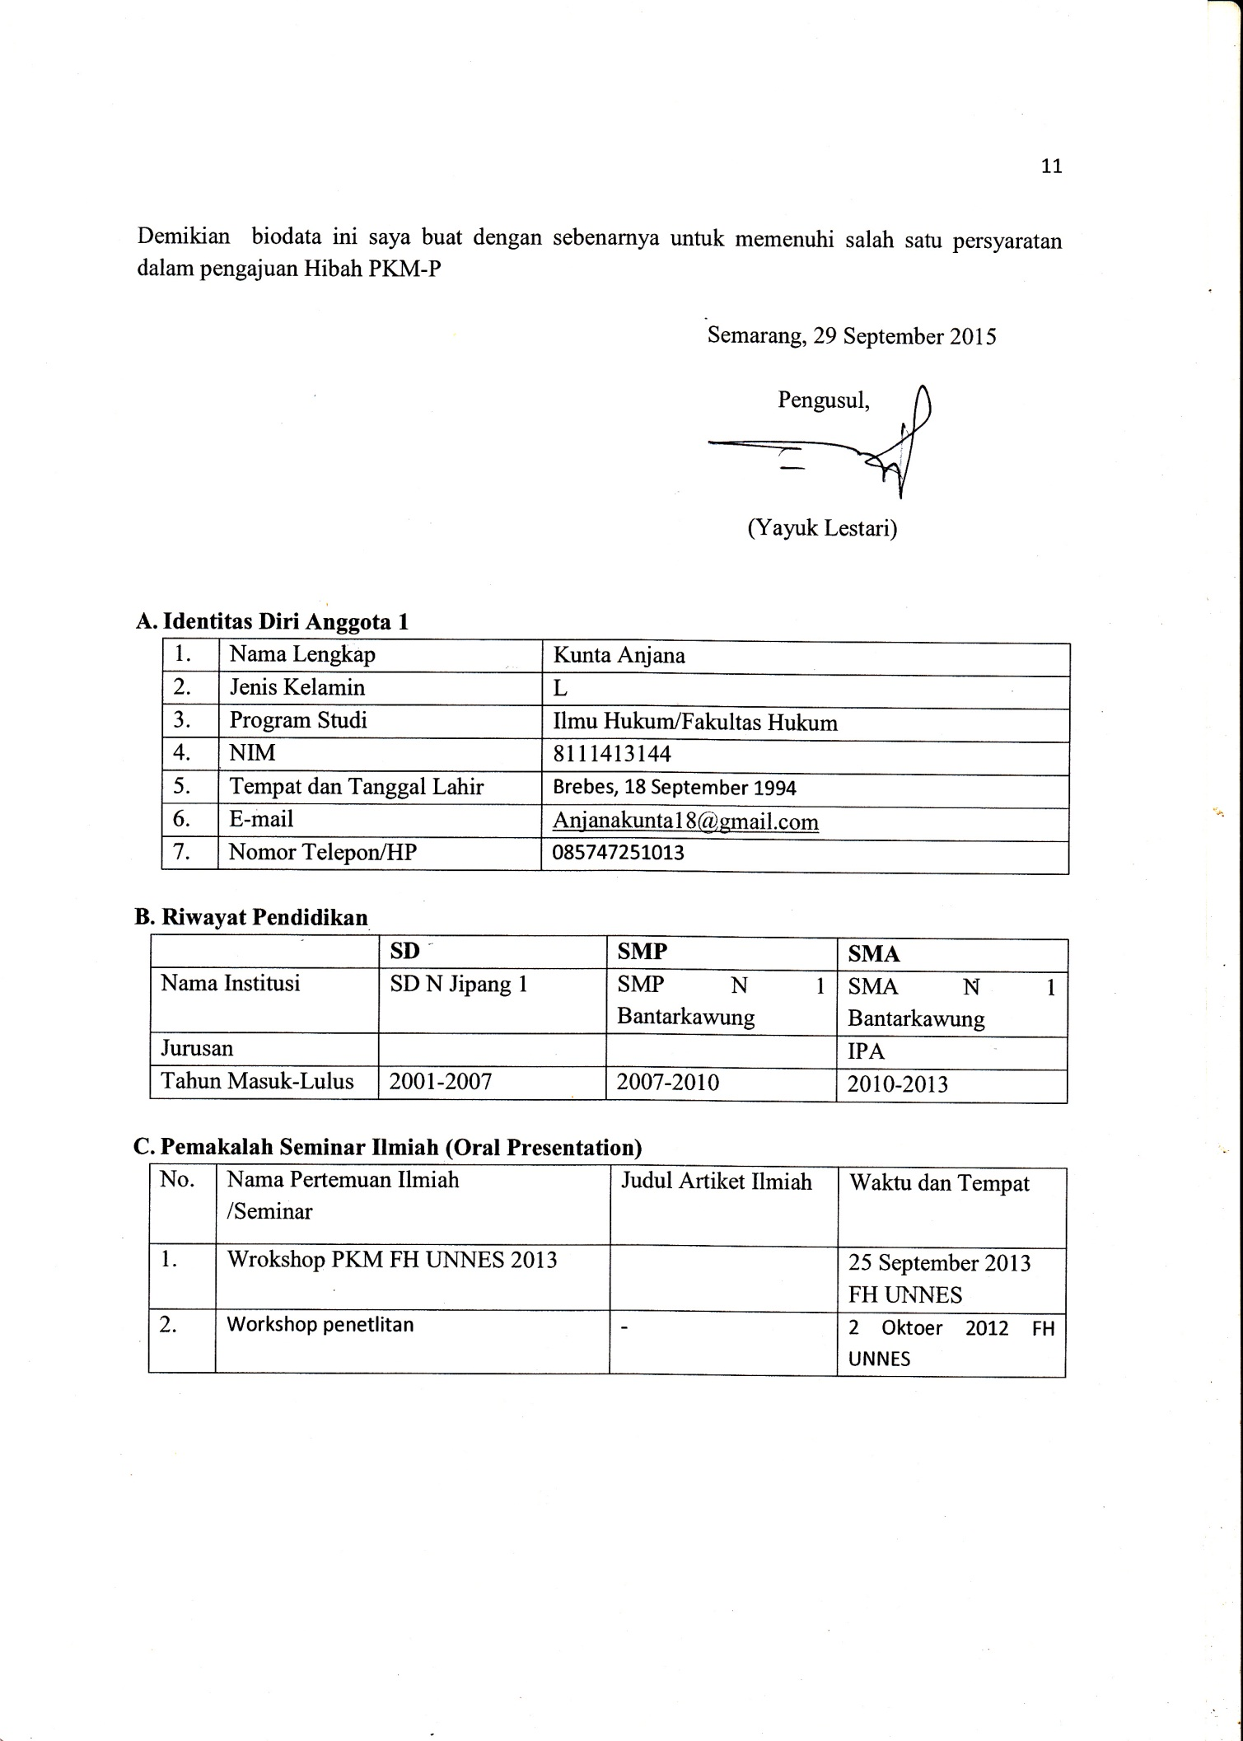
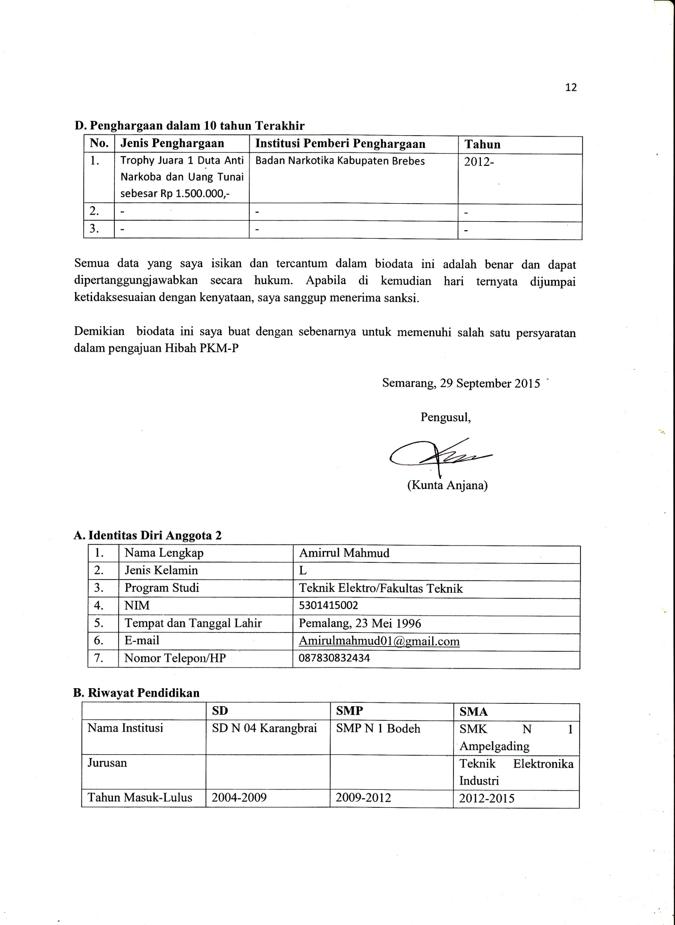
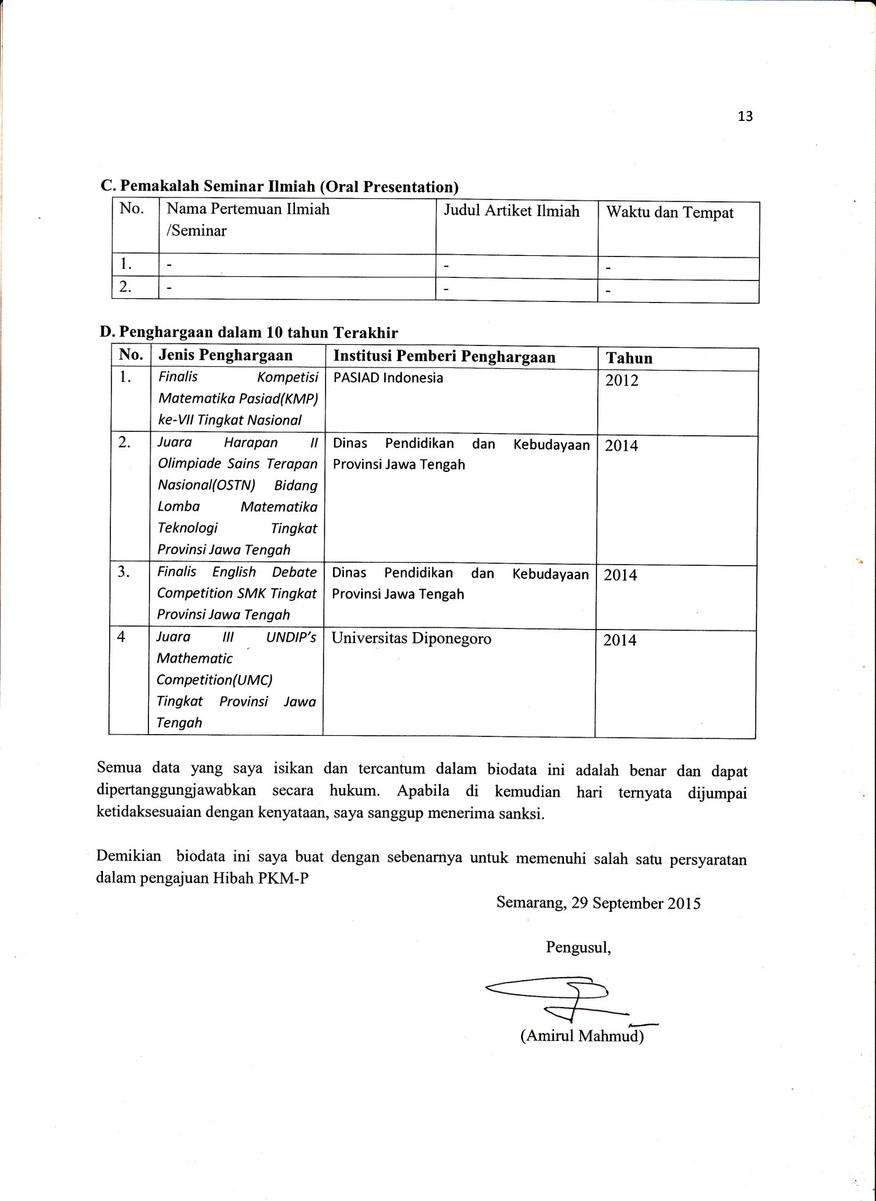

- Identitas Diri Anggota 3
1. | Nama Lengkap | Anindhita Catur Hapsari
2. | Jenis Kelamin | P
3. | Program Studi | Ilmu Hukum/Fakultas Hukum
4. | NIM | 8111415264
5. | Tempat dan Tanggal Lahir | Kudus, 6 April 1997
6. | E-mail | andrieandien@yahoo.co.id
7. | Nomor Telepon/HP | 082323019900

- Riwayat Pendidikan
 | SD | SMP | SMA
Nama Institusi | SD N 1 Bae | SMP N 2 Kudus | SMA N 1 Kudus
Jurusan |  |  | IPS
Tahun Masuk-Lulus | 2004-2009 | 2009-2012 | 2012-2015

- Pemakalah Seminar Ilmiah (Oral Presentation)
No. | Nama Pertemuan Ilmiah  /Seminar | Judul Artiket Ilmiah | Waktu dan Tempat
1. | Wrokshop PKM FH UNNES 2015 |  | 25 September 2015  FH UNNES
2. | - | - | -
3. | - | - | -

- Penghargaan dalam 10 tahun Terakhir
No. | Jenis Penghargaan | Institusi Pemberi Penghargaan | Tahun
1. | - | - | -
2. | - | - | -
3. | - | - | -

Semua data yang saya isikan dan tercantum dalam biodata ini adalah benar dan dapat dipertanggungjawabkan secara hukum. Apabila di kemudian hari ternyata dijumpai ketidaksesuaian dengan kenyataan, saya sanggup menerima sanksi.

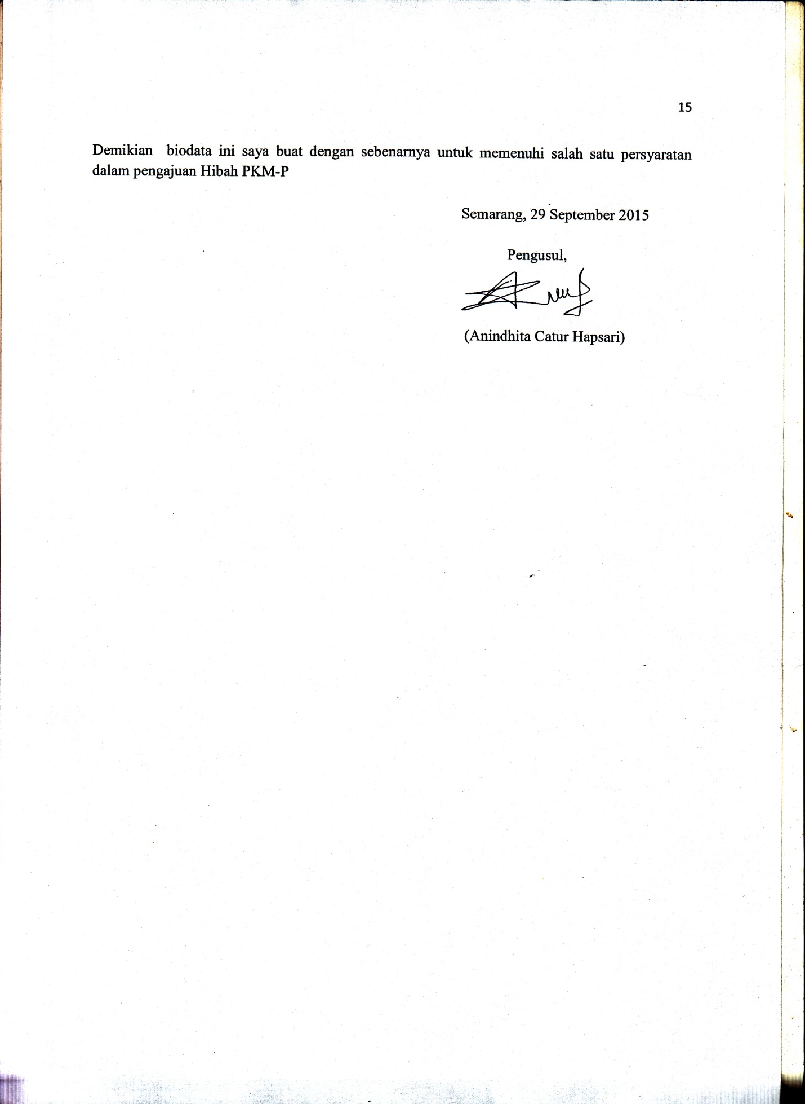
Lampiran 2. Justifikasi Anggaran Kegiatan

- Peralatan Penunjang
Material | Justifikasi pemakaian | Kuantitas | Harga satuan (Rp) | Keterangan
Sewa kamera digital | Sosialisasi | 1 bulan | 1.000.000 | 1.000.000
Sewa handycam | Sosialisasi | 1 bulan | 1.500.000 | 1.500.000
Flashdisk | Sosialisasi | 1 | 150.000
Alat tulis | Sosialisasi | 10 | 10.000 | 100.000
SUBTOTAL |  |  |  | 2.750.000

- Bahan Habis Pakai
Material | Justifikasi pemakaian | Kuantitas | Harga satuan (Rp) | Keterangan
Kertas |  | 2 rim | 50.000 | 100.000
Internet | 50 jam |  | 3.000 | 150.000
Proposal dan lainnya |  |  |  | 850.000
Cetak foto |  | 30 | 5.000 | 150.000
Perizinan |  |  |  | 550.000
SUBTOTAL |  |  |  | 1.800.000

- Perjalanan
Material | Justifikasi perjalanan | Kuantitas | Harga satuan (Rp) | Keterangan
Semarang-Muncang | Pra survey | 1 x 4 orang | 450.000 | 1.800.000
Semarang-Muncang | Survey | 1 x 4 orang | 900.000 | 3.600.000
Operasional Wawancara |  |  |  | 600.000
Operasional Observasi |  |  |  | 600.000
SUBTOTAL |  |  |  | 6.600.000

- Lain-lain

Material | Justifikasi pemakaian | Kuantitas | Harga satuan (Rp) | Keterangan
Jam dinding | Kenang-kenangan untuk balai desa | 1 | 100.000 | 100.000
Souvenir | Kenang-kenangan beberapa warga sebagai narasumber | 25 | 38.000 | 950.000
Plakat |  | 1 | 100.000 | 100.000
Pengangkutan |  |  |  | 150.000
Stiker |  | 20 | 2.500 | 50.000
SUBTOTAL |  |  |  | 1.350.000

Lampiran 3. Susunan Organisasi Tim Kegiatan dan Pembagian Tugas

No | Nama/NIM | Program studi | Bidang ilmu | Alokasi waktu (jam/minggu) | Uraian tugas
1 | Kunta Anjani/8111413144 | Ilmu Hukum | Hukum | 7 | Perizinan
2 | Amirul Mahmud/5301415002 | Pendidikan Teknik Elektro | Teknik | 8 | Survey
3 | Anindhita Catur Hapsari/8111415264 | Ilmu Hukum | Hukum | 8 | Survey

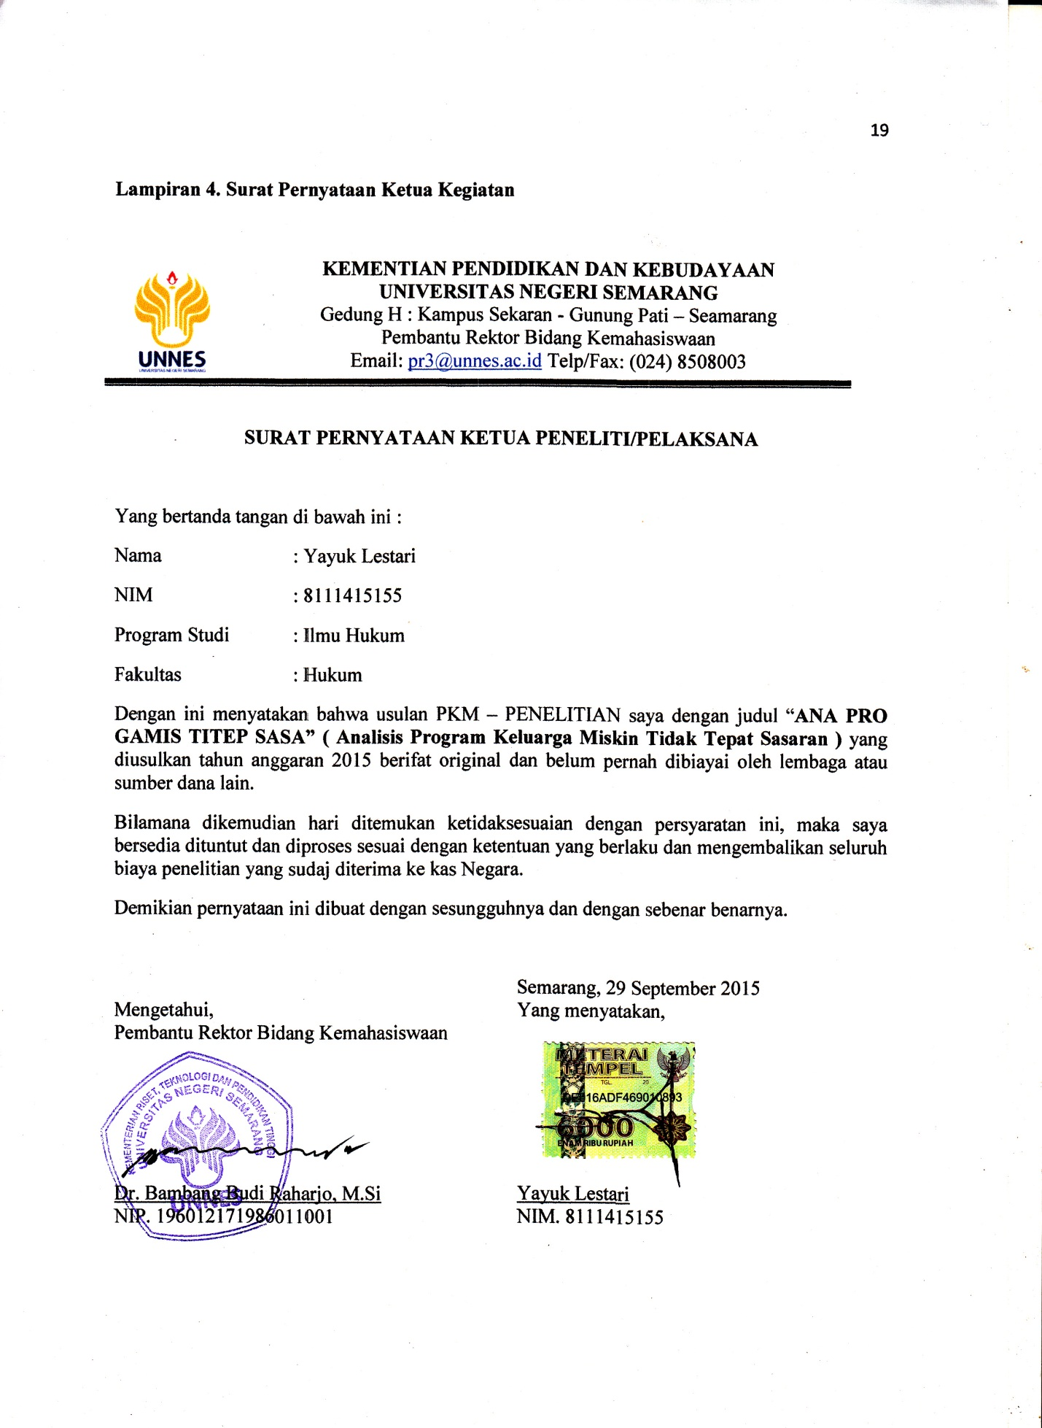
Lampiran 5. Denah Detail Lokasi Mitra Kerja

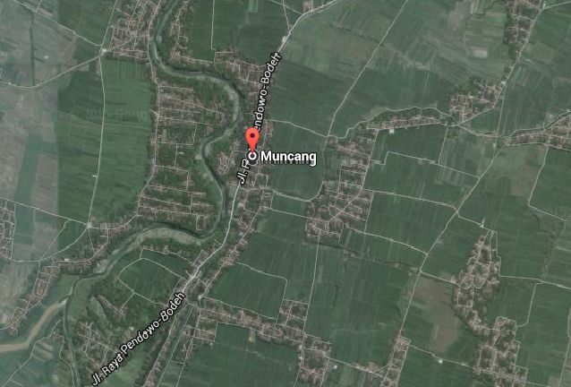
https://www.google.co.id/maps/dir/-6.9534295,109.5047037/Muncang,+Bodeh,+Pemalang,+Jawa+Tengah/@-6.9506058,109.5134283,1629m/data=!3m1!1e3!4m8!4m7!1m0!1m5!1m1!1s0x2e6fdedba5b0a091:0x5027a76e3564e90!2m2!1d109.5136686!2d-6.9451013

